**Расскажите о птичьих приметах:**

**Поиграйте с детьми в игру**

**"Угадай птицу по описанию"**

**Буклет**

**для родителей**

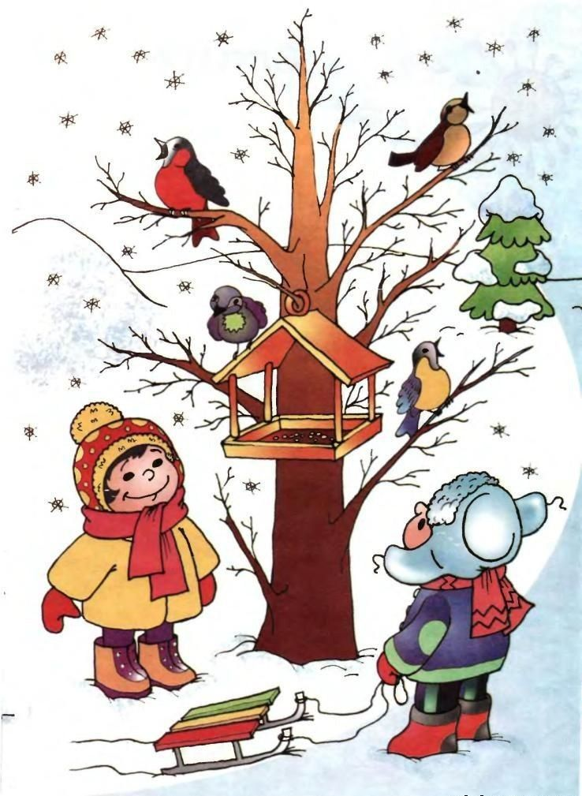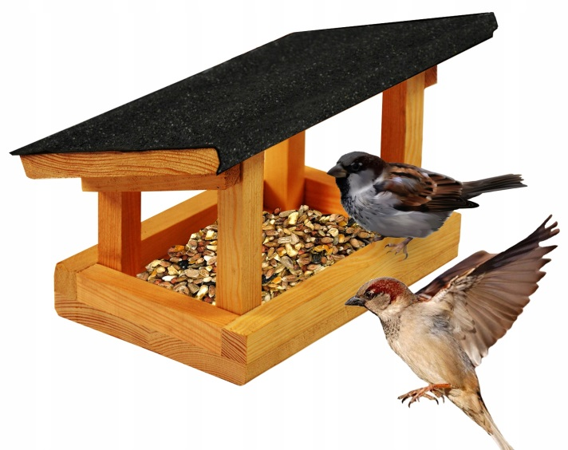

**Как вместе**

**с детьми помочь**

**птицам зимой**